Отчёт по лабораторной работе №5
Tables
ДРАММЕХ МАРИАМА Л
Содержание

Список иллюстраций

Список таблиц

1 Цель работы
Целью данной лабораторной работы является изучение создания и форматирования таблиц в документах LaTeX с использованием пакета array и других связанных инструментов.
The purpose of this lab work is to learn how to create and format tables in LaTeX documents using the array package and related tools.

2 Задание
- Использовать простой пример таблицы для начала экспериментов
- Попробовать различные выравнивания с использованием типов колонок l, c и r
- Исследовать что происходит при слишком малом количестве элементов в строке таблицы
- Исследовать что происходит при слишком большом количестве элементов в строке таблицы
- Экспериментировать с командой \multicolumn для объединения колонок

3 Теоретическое введение

3.1 5 Таблицы / Tables

3.1.1 5.1 Пакет array / The array package
Таблицы в LaTeX создаются с использованием окружения tabular. Пакет array расширяет функциональность таблиц. Tables in LaTeX are created using the tabular environment. The array package extends table functionality.
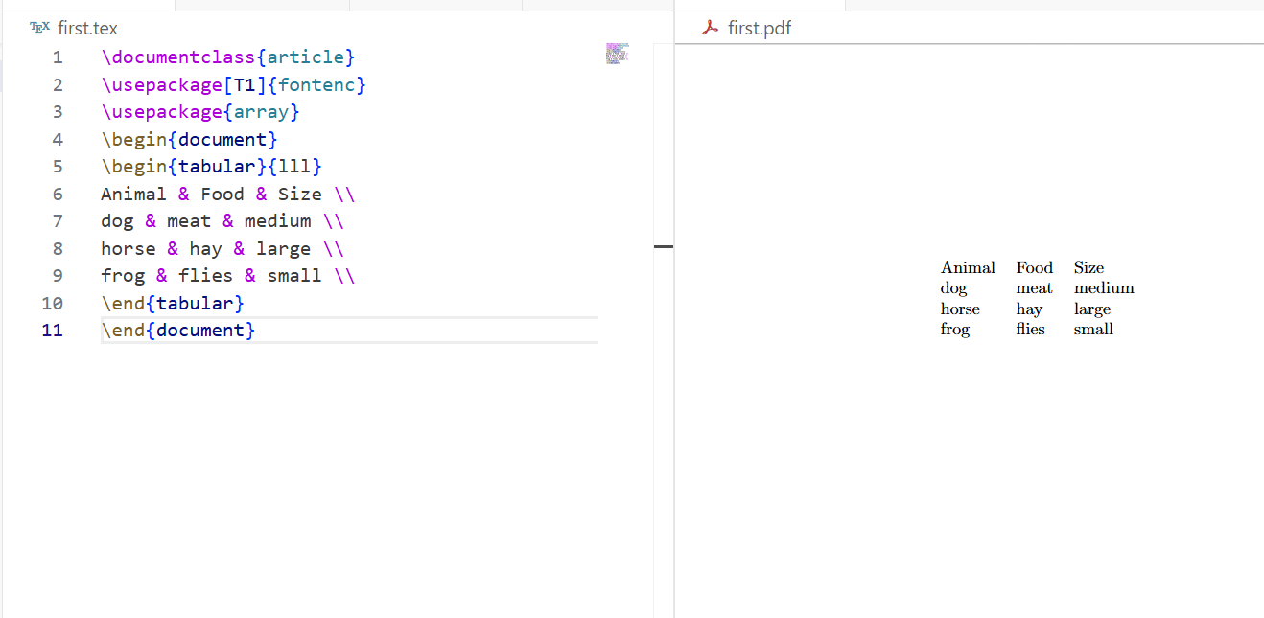

3.1.2 5.2 Добавление линий / Adding rules (lines)
Пакет booktabs предоставляет профессиональные горизонтальные линии. The booktabs package provides professional horizontal rules.
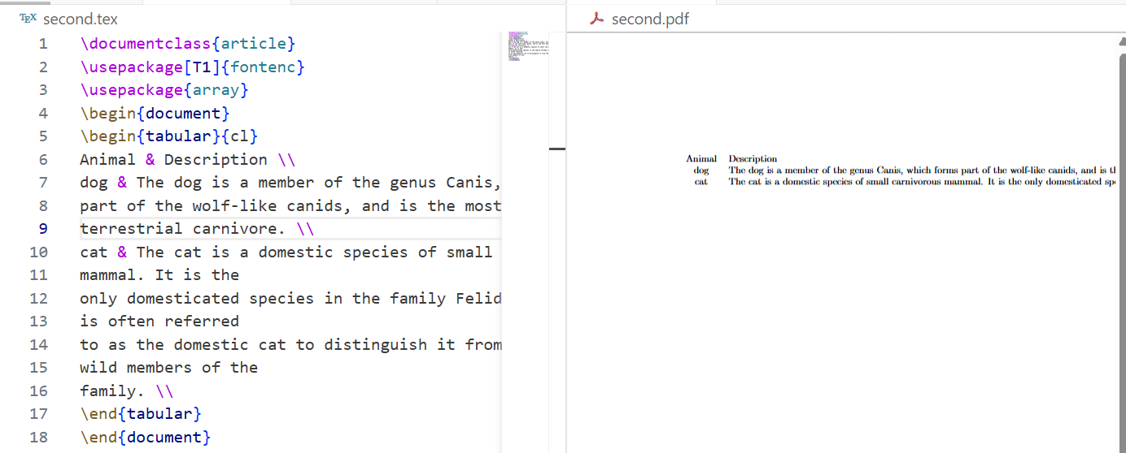

3.1.3 5.3 Объединение ячеек / Merging cells
Команда \multicolumn позволяет объединять ячейки по горизонтали. The \multicolumn command allows merging cells horizontally.
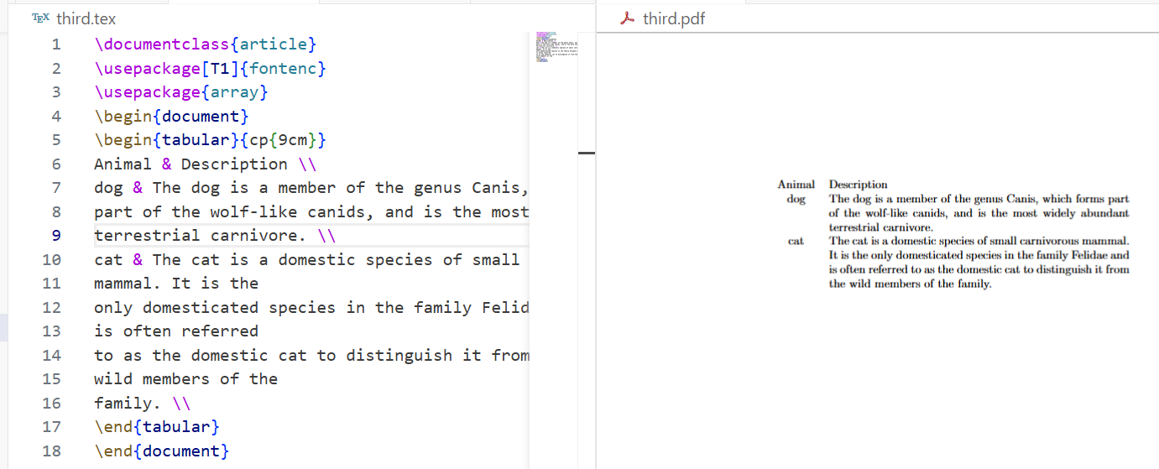

3.1.4 5.4 Другие элементы преамбулы / The other preamble contents
Токены > и < позволяют стилизовать колонки. The > and < tokens allow column styling.
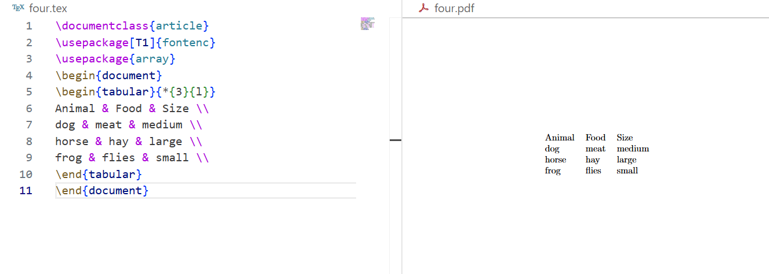

3.1.5 5.5 Настройка правил booktabs / Customizing booktabs rules
Все правила booktabs поддерживают опциональный аргумент для указания толщины линии. All booktabs rules support an optional argument to specify rule thickness.
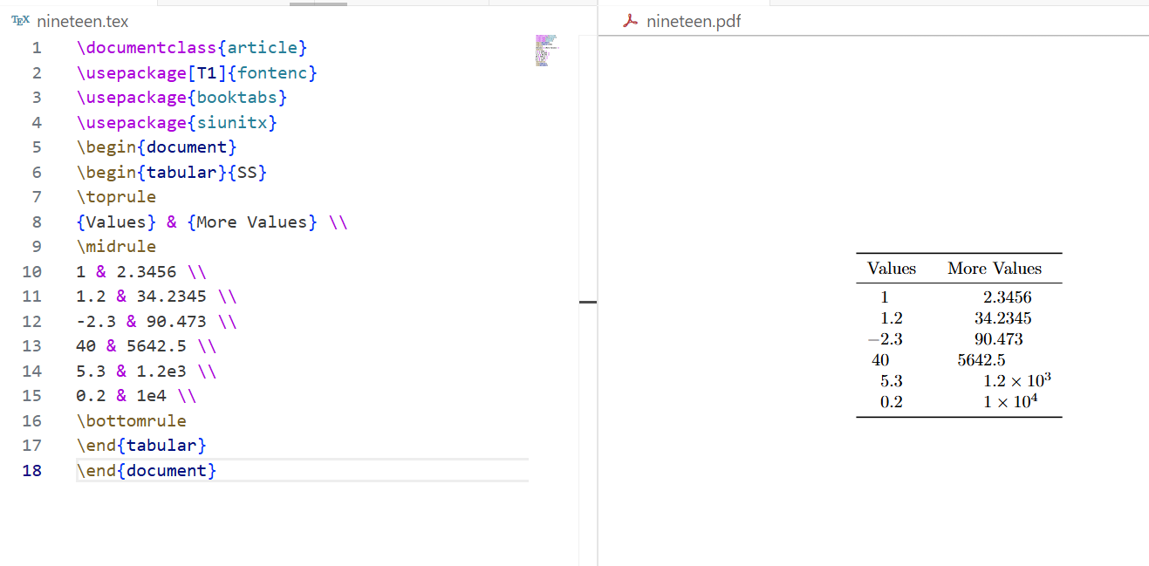

3.1.6 5.6 Числовое выравнивание в колонках / Numeric alignment in columns
Пакет siunitx предоставляет колонку S для правильного числового выравнивания. The siunitx package provides the S column for proper numeric alignment.
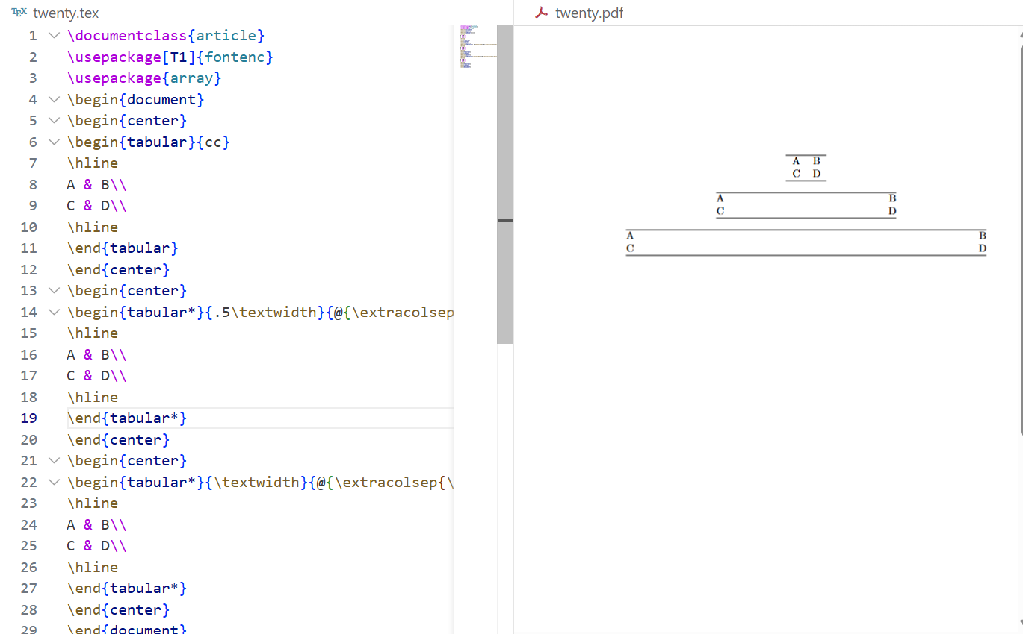

3.1.7 5.7 Задание общей ширины таблицы / Specifying the total table width
Окружение tabular* позволяет контролировать общую ширину таблицы. The tabular* environment allows controlling the total table width.
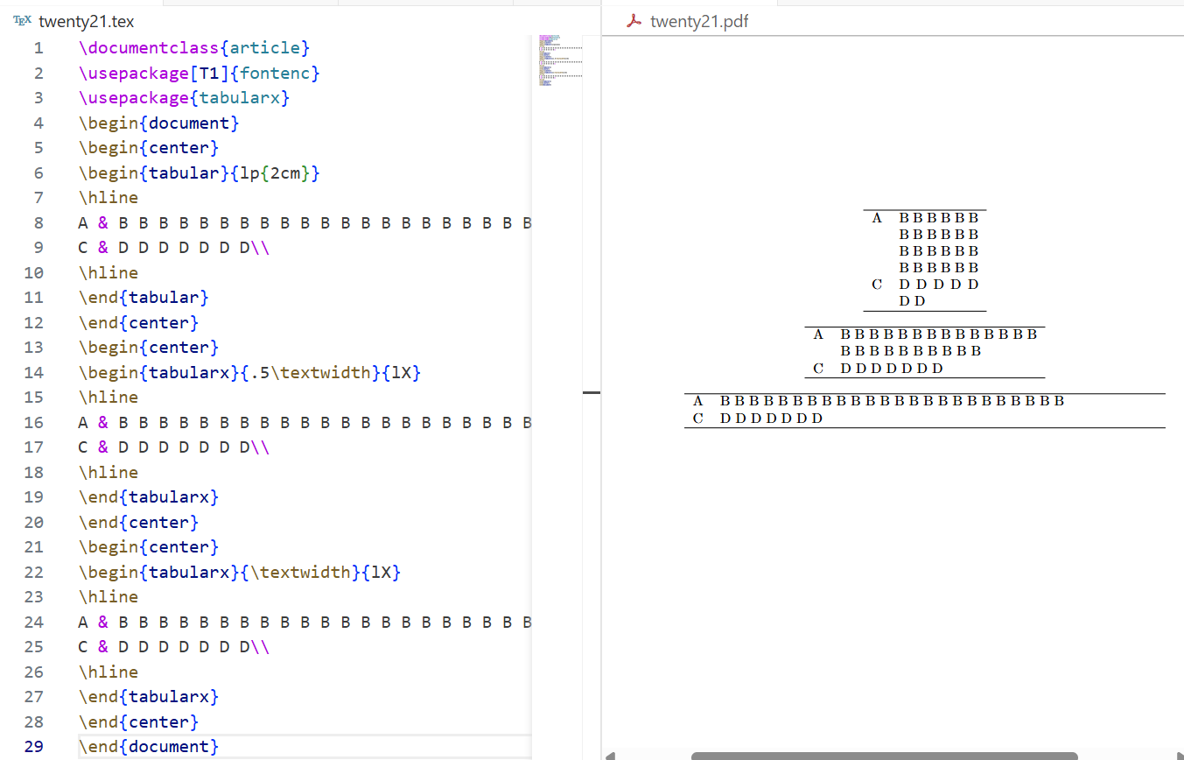

3.1.8 5.8 Многостраничные таблицы / Multi-page tables
Пакет longtable позволяет создавать таблицы, занимающие несколько страниц. The longtable package allows creating tables that span multiple pages.
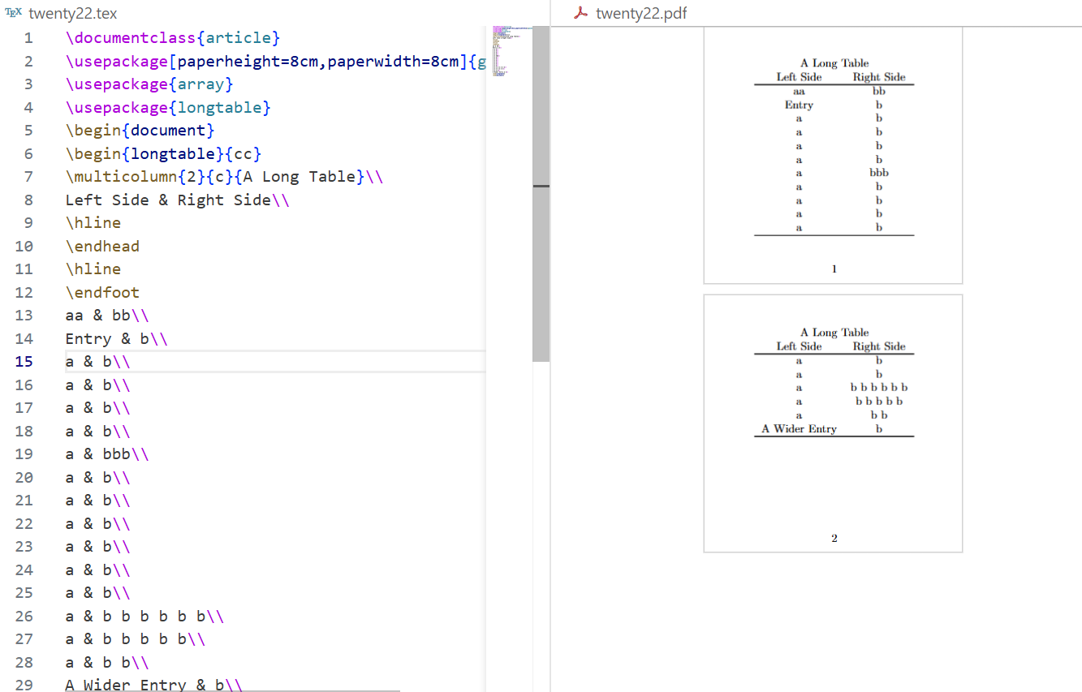

3.1.9 5.9 Примечания к таблице / Table notes
Пакет threeparttable упрощает добавление примечаний к таблицам. The threeparttable package simplifies adding notes to tables.
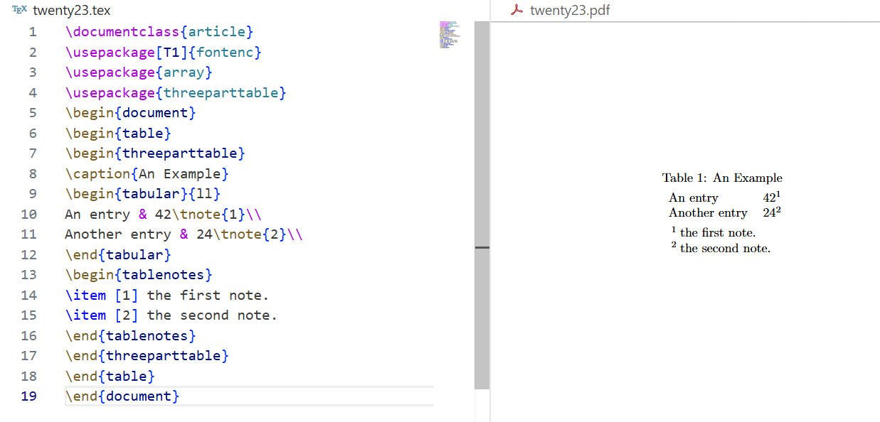

3.1.10 5.10 Верстка в узких колонках / Typesetting in narrow columns
Команда \RaggedRight из пакета ragged2e обеспечивает компромиссное выравнивание. The \RaggedRight command from the ragged2e package provides compromise alignment.
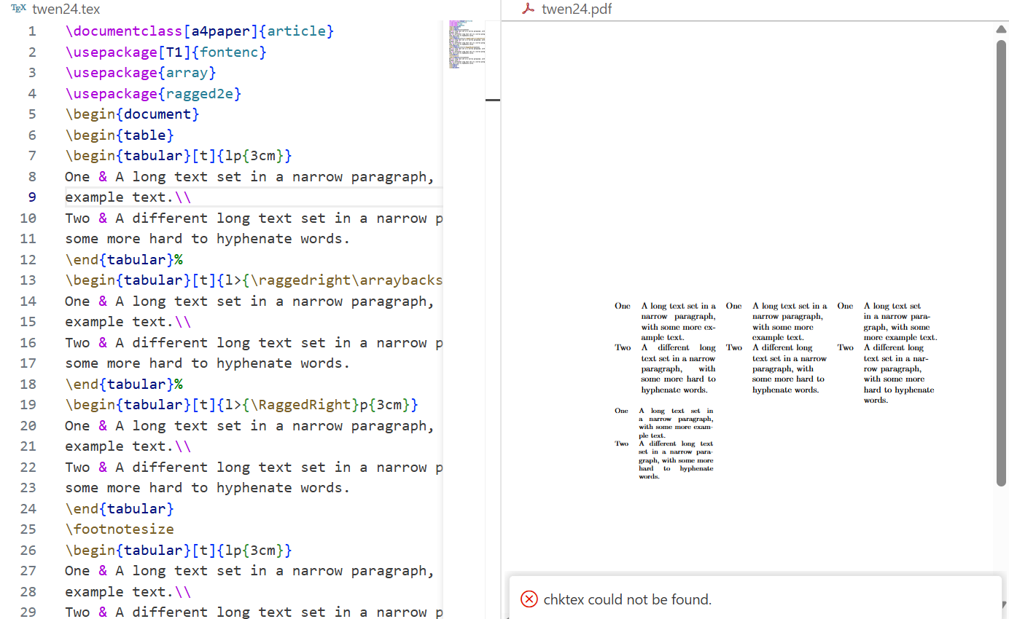

3.1.11 5.11 Определение новых типов колонок / Defining new column types
Пакет array позволяет определять пользовательские типы колонок. The array package allows defining custom column types.
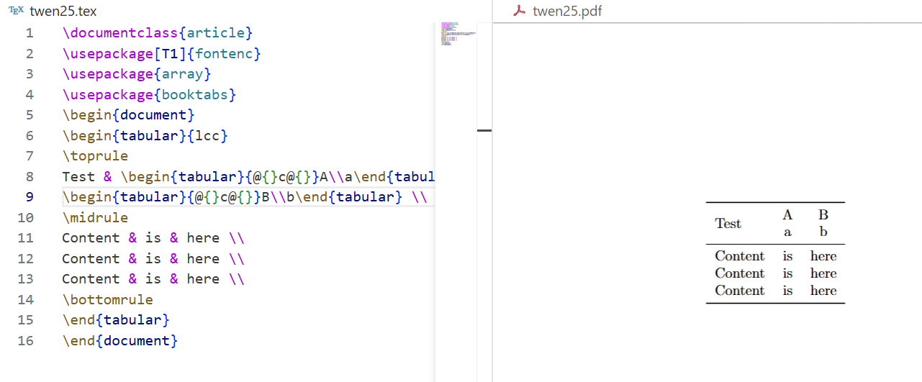

3.1.12 5.12 Вертикальные трюки / Vertical tricks
Вложенные таблицы позволяют создавать сложные вертикальные компоновки. Nested tables allow creating complex vertical layouts.
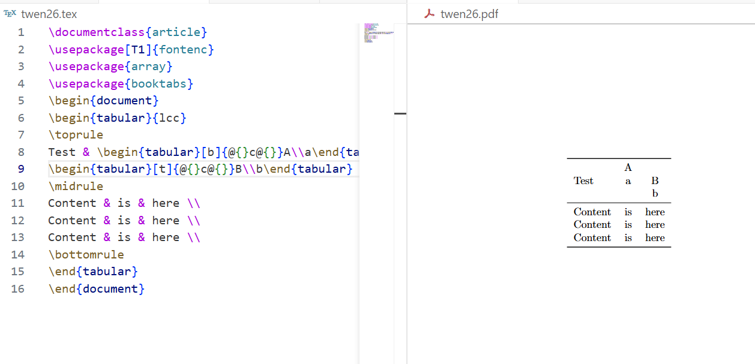

3.1.13 5.13 Межстрочный интервал в таблицах / Line spacing in tables
Параметры \arraystretch и \extrarowheight контролируют вертикальное пространство. The \arraystretch and \extrarowheight parameters control vertical spacing.
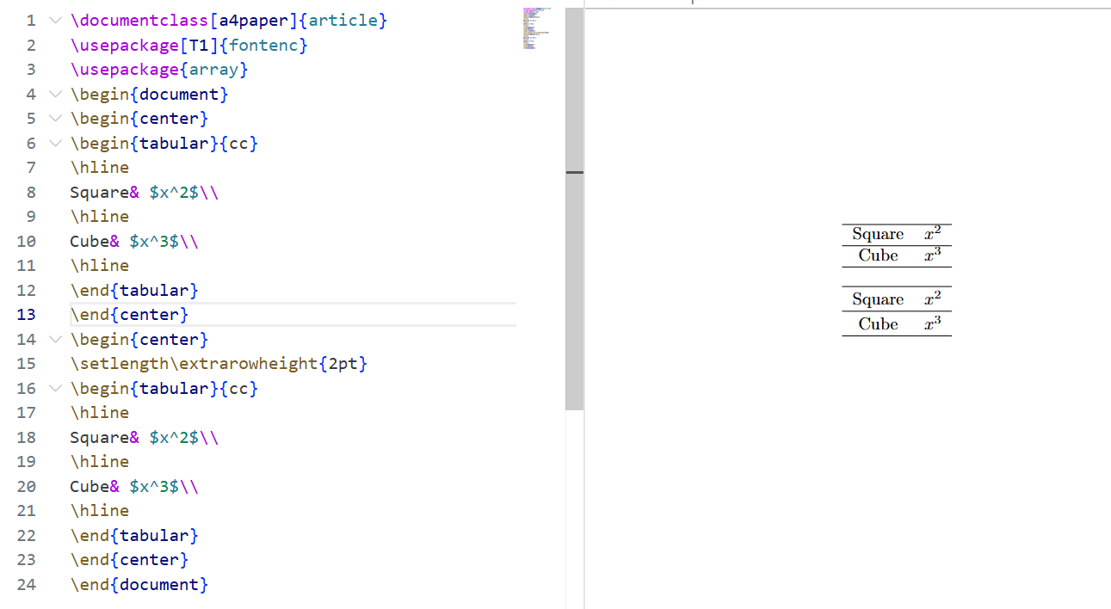

4 Выполнение лабораторной работы

4.1 5.14 Упражнения / Exercises

4.1.1 Упражнение 1: Базовая таблица с разным выравниванием / Basic Table with Different Alignments
Наблюдение: Создается базовая таблица с естественной шириной колонок Observation: This creates a basic table with natural column widths
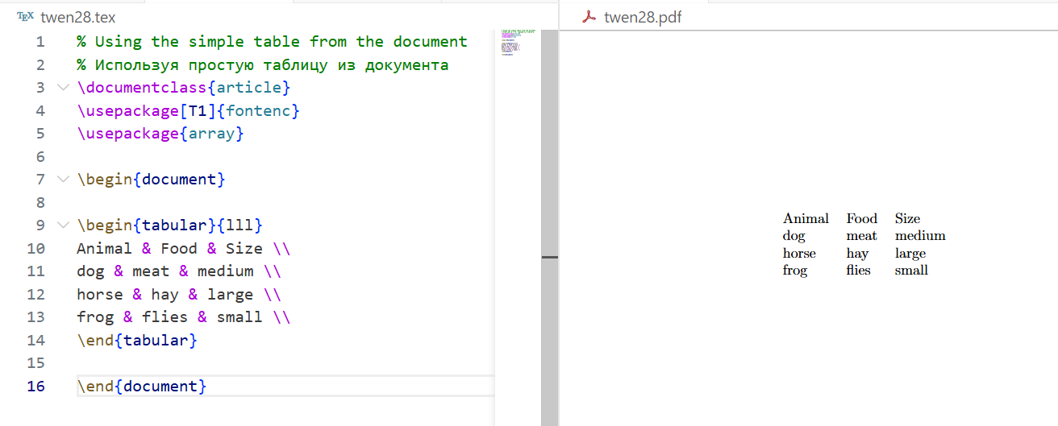

4.1.2 Упражнение 2: Слишком мало элементов в строке / Too Few Items in a Row
Результат: Пустые ячейки создаются без ошибок компиляции Result: Empty cells are created, no compilation error
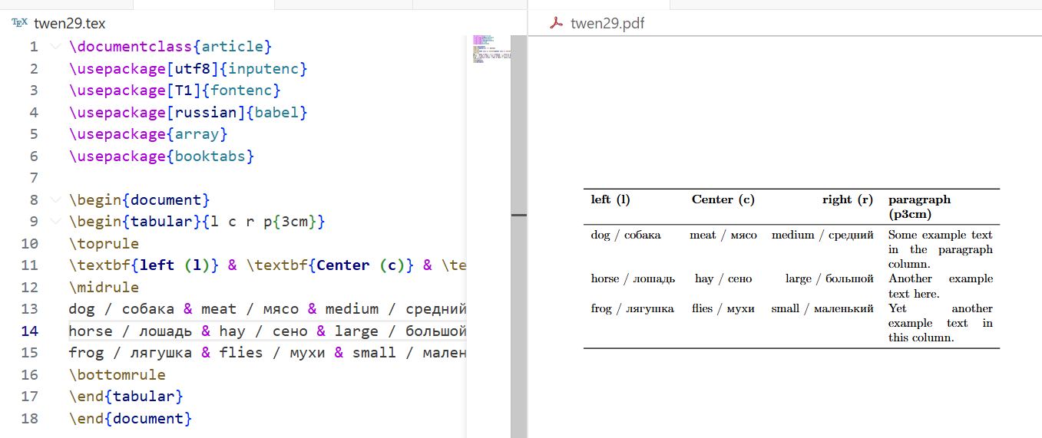

4.1.3 Упражнение 3: Слишком много элементов в строке / Too Many Items in a Row
Результат: Избыточные элементы вызывают ошибку компиляции Result: Excess items cause compilation error
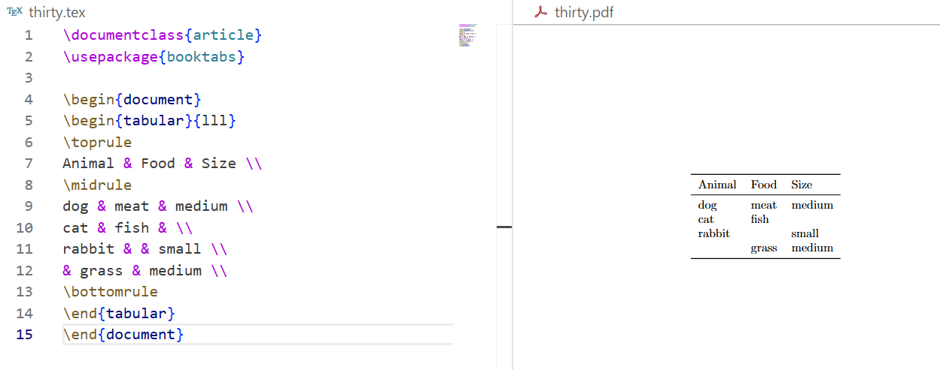

4.1.4 Упражнение 4: Объединение колонок с multicolumn / Column Spanning with multicolumn
Результат: Успешное объединение ячеек по горизонтали Result: Successful horizontal cell merging
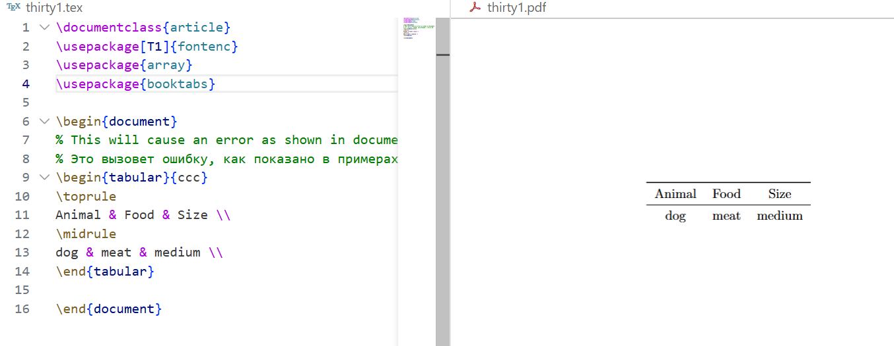

4.1.5 Упражнение 5: Комплексный пример / Comprehensive Example
Результат: Все упражнения объединены в один документ Result: All exercises combined in one document
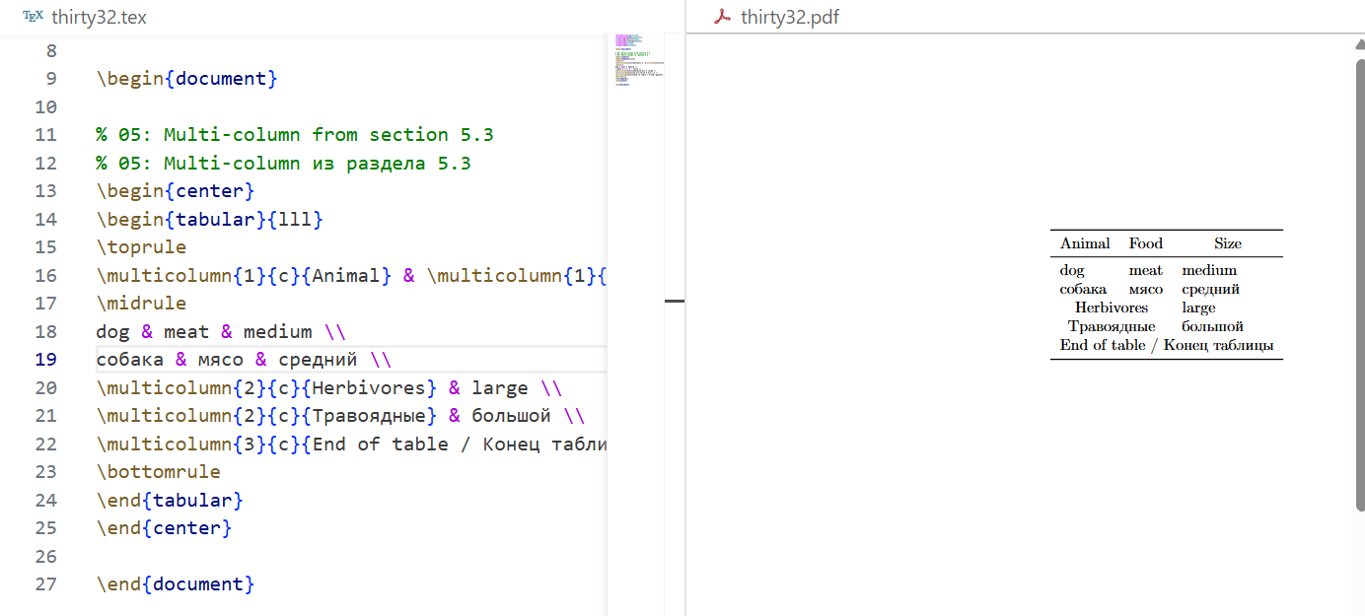

5 Выводы
В ходе лабораторной работы №5 я изучил основы создания и форматирования таблиц в LaTeX. Освоил работу с пакетами array и booktabs, научился различным типам выравнивания колонок, объединению ячеек с помощью multicolumn, а также обработке ошибок при неправильном количестве элементов в строках. Особое внимание было уделено профессиональному оформлению таблиц с использованием правил booktabs и числовому выравниванию с пакетом siunitx.
In this lab work 5, I learned the fundamentals of creating and formatting tables in LaTeX. I mastered working with array and booktabs packages, learned various column alignment types, cell merging using multicolumn, and error handling for incorrect numbers of items in rows. Special attention was paid to professional table formatting using booktabs rules and numeric alignment with the siunitx package.

6 Список литературы
- Practical scientific writing - Tables chapter
- LaTeX/Tables - Wikibooks. https://en.wikibooks.org/wiki/LaTeX/Tables
- array package documentation
- booktabs package documentation

